BAJAR, PERO NO IMPRIMR
Profesora: Patricia Camargo Ochoa
patricia.camargo@colegio-auroradechile.cl
Colegio Aurora de Chile
CORMUN - Rancagua

EVALUACIÓN FORMATIVA 3º AÑOS – EL TECLADO Y SU USO
SEMANA 4

ANTES DE REALIZAR LA ACTIVIDAD TE INVITO A VER EL SIGUIENTE VIDEO EXPLICATIVO

https://youtu.be/9WBNRmyYvRQ

No te asustes, esta evaluación no es para ponerte una nota. Me sirve para saber si estás comprendiendo lo que te voy enseñando semana a semana. Realízala con toda calma y marca con una X si lograste cumplir con el indicador de logro. ¡Éxito!

Una vez que hayas terminado la actividad y con la ayuda de un adulto envíame el archivo con la evaluación realizada, es decir reenvía este documento.
Debes tomar en cuenta lo siguiente, es muy importante ya que estaré recibiendo muchos correos y debo clasificarlos por curso.

PROCEDIMIENTO PARA ENVIAR EL ARCHIVO: En asunto debes respetar el siguiente orden:
- Curso – nombre y apellido – nombre del trabajo
ejemplo
PARA: | patricia.camargo@colegio-auroradechile.cl
ASUNTO | 3°B CAMILO ZAPATA TRABAJO 1
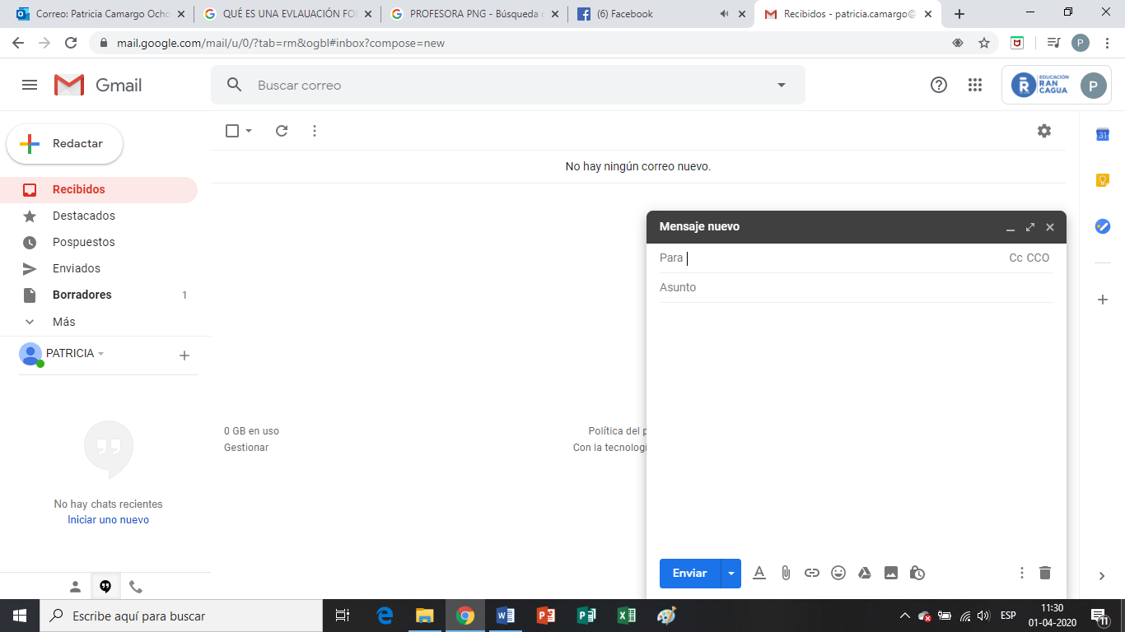

Evaluación formativa 3º años – El Teclado y su uso

Nombre: | 3° __

1.-COMPLETA ESCRIBIENDO EL NOMBRE DE CADA ÁREA DEL TECLADO.
Área de

Área de

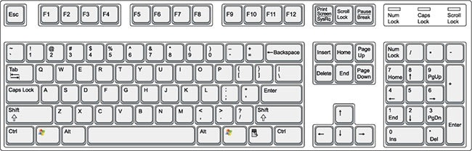

Área de

Área

2.- UBICA LOS RECUADROS DE COLORES SOBRE LA TECLA CORRESPONDIENTE.

a) Roja la barra espaciadora | b) Amarillo la tecla Bloq Mayús | c) Café una tecla con 2 caracteres
d) Verde la tecla borrar | e) Azul la tecla Enter | f) Morado una tecla con 3 caracteres
g) Naranjo una tecla con 1 carácter

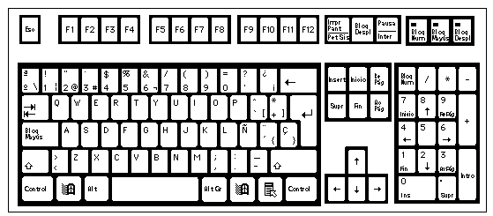

3.- SELECCIONA Y ELIMINA LA TECLA INCORRECTA.

1 | Para borrar una letra utilizo la tecla… | 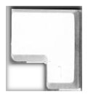 | 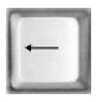
2 | Para bajar a la siguiente línea utilizo la tecla…. |  | 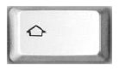
3 | Para separar una palabra de la otra utilizo la tecla…. |  | 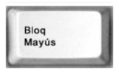
4 | Para poner la tilde a la “a” de mamá utilizo la tecla…
5 | La tecla Shift es:
6 | Para escribir la palabra CASA todo en mayúscula debo presionar la tecla….
7 | La tecla de función que utilizo para escribir los signos ( ) es:
8 | La tecla de función que utilizo para escribir # es

4.- ESCRIBE LAS SIGUIENTES ORACIONES EN EL COMPUTADOR.

1.- Francia, Italia, España y Alemania están en Europa.
1.-

2.- Mi Número de teléfono es el 75358934.
2.-

3.- (2 + 2) + (5 + 2) = 11
3.-

4.- Yo vivo en el departamento # 501.
4.-

5.- ¡Me gusta mucho computación!
5.-

6.- Debo comprar: lápices / gomas / tijeras / regla.
6.-

7.- ¿Cuál es tu color favorito?
7.-

AUTOEVALUACIÓN

Llegó el momento de evaluar tu avance. Marca con una X tu respuesta.

INDICADOR DE LOGRO | SI | MAS O MENOS | NO
1.- Reconozco las principales áreas del teclado
2.- identifico las principales teclas que hemos trabajado.
3.- Sé como obtener el signo que se encuentra sobre las teclas con números.
4.- Sé colocar la tilde a una palabra.
5.- Puedo escribir una oración sin problemas, respetando los espacios, puntos y comas.

